อย. เตือน พบผลิตภัณฑ์สมุนไพรปลอมปนยารักษาโรคหย่อนสมรรถภาพทางเพศ

นายแพทย์วิทิต สฤษฎีชัยกุล รองเลขาธิการคณะกรรมการอาหารและยา เปิดเผยว่า สำนักงานคณะกรรมการอาหารและยา (อย.) ได้รับเรื่องร้องเรียนจากผู้บริโภคถึงอันตรายจากการใช้ผลิตภัณฑ์สมุนไพรยาเกร็กคู จึงเร่งตรวจสอบโดยเก็บผลิตภัณฑ์รวม 7 รายการ จากสถานที่ขายยาแผนปัจจุบัน 3 แห่ง ส่งตรวจวิเคราะห์ที่กรมวิทยาศาสตร์การแพทย์ ผลการวิเคราะห์พบการปลอมปนยารักษาโรคหย่อนสมรรถภาพทางเพศ “ซิลเดนาฟิลและทาดาลาฟิล” อย. จึงให้ผู้ผลิตและผู้จำหน่ายหยุดการจำหน่ายและเรียกเก็บผลิตภัณฑ์ทั้ง
7 รายการออกจากท้องตลาด
ยากลุ่มที่ใช้รักษาโรคหย่อนสมรรถภาพทางเพศ “ซิลเดนาฟิลและทาดาลาฟิล” ที่พบปลอมปนจัดเป็นยาควบคุมพิเศษ ซึ่งต้องใช้ยาภายใต้การกำกับดูแลของแพทย์ เนื่องจากเป็นยาที่หากใช้ไม่ถูกต้องอาจก่อให้เกิดผลข้างเคียงได้สูง เช่น ปวดศีรษะ การมองเห็นผิดปกติ ความดันโลหิตต่ำ กล้ามเนื้อหัวใจขาดเลือด ความดันในลูกตาสูง สูญเสียการได้ยิน โดยเฉพาะอย่างยิ่งการได้รับยาที่ดังกล่าวในขณะที่ใช้ยารักษาโรคประจำตัวบางประเภท อาจทำให้เกิดผลข้างเคียงที่รุนแรงจนอันตรายถึงชีวิตได้ โดยผลิตภัณฑ์ที่พบปลอมปนทั้ง 7 รายการ
มีรายละเอียดดังเอกสารแนบ
รองเลขาธิการฯ อย. กล่าวเพิ่มเติมว่า หากมีข้อสงสัยเรื่องความปลอดภัยของผลิตภัณฑ์สุขภาพ สามารถสอบถามหรือแจ้งร้องเรียนได้ที่สายด่วน อย. 1556 หรือผ่าน Line @FDAThai, Facebook: FDAThai หรือ E-mail: 1556@fda.moph.go.th ตู้ ปณ. 1556 ปณฝ. กระทรวงสาธารณสุข จ.นนทบุรี 11004 หรือสำนักงานสาธารณสุขจังหวัด
************************************************
วันที่เผยแพร่ข่าว 11 กรกฎาคม 2567 ข่าวแจก 206 / ปีงบประมาณ พ.ศ. 2567

ลำดับที่ 1

ชื่อยา: ยาเกร็กคู (GRAKCU CAPSULE)
เลขทะเบียนที่ G 481/53
ขนาดบรรจุ ซองละ 1 แคปซูล บรรจุกล่องกระดาษละ 1 ซอง
รุ่นการผลิต (LOT No.) : 02/2566
วันที่ผลิต (MFG) : 12/06/2566 วันสิ้นอายุ (EXP): 12/06/2568

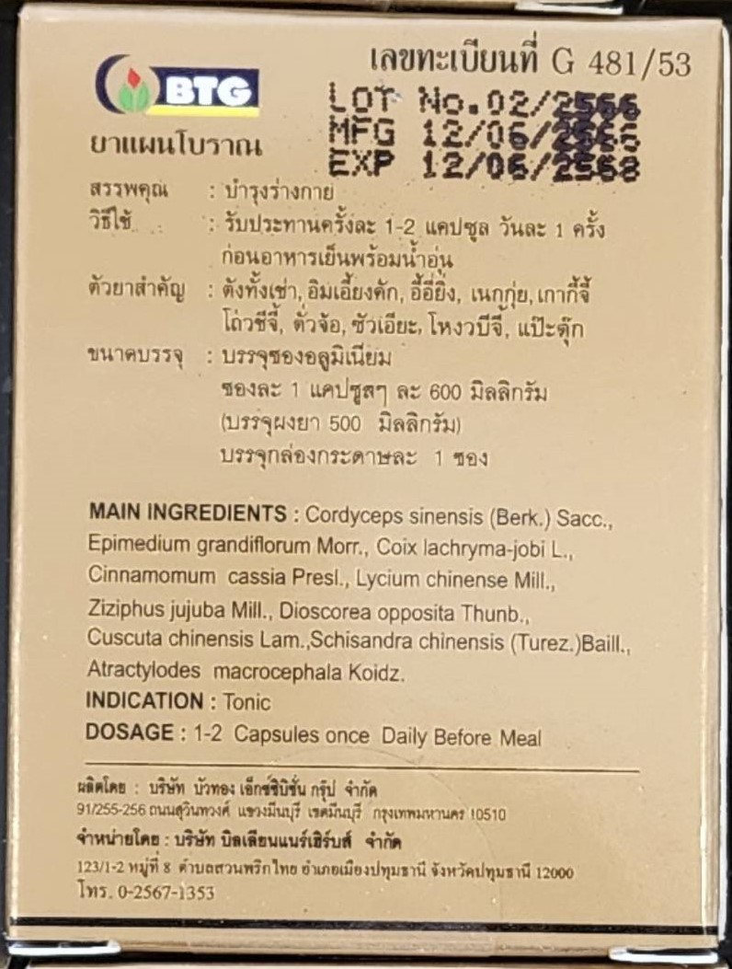

ลำดับที่ 2

ชื่อยา: ยาเกร็กคู (GRAKCU CAPSULE)
เลขทะเบียนที่ G 481/53
ขนาดบรรจุ ซองละ 1 แคปซูล บรรจุกล่องกระดาษละ 1 ซอง
รุ่นการผลิต (LOT No.) : 01/2567
วันที่ผลิต (MFG) : 05/01/2567 วันสิ้นอายุ (EXP): 05/01/2569

ลำดับที่ 3

ชื่อยา: ยาเกร็กคู
เลขทะเบียนที่ G 481/53
ขนาดบรรจุ แผงละ 4 แคปซูล ใน 1 กล่องบรรจุ 1 แผง
รุ่นการผลิต (LOT No.) : 01/2566
วันที่ผลิต (MFG) : 05/01/2566 วันสิ้นอายุ (EXP) : 05/01/2568

ลำดับที่ 4

ชื่อยา: ยาเกร็กคู
เลขทะเบียนที่ G 481/53
ขนาดบรรจุ แผงละ 4 แคปซูล ใน 1 กล่องบรรจุ 1 แผง
รุ่นการผลิต (LOT No.) : 02/2566
วันที่ผลิต (MFG) : 23/06/2566 วันสิ้นอายุ (EXP) : 23/06/2568

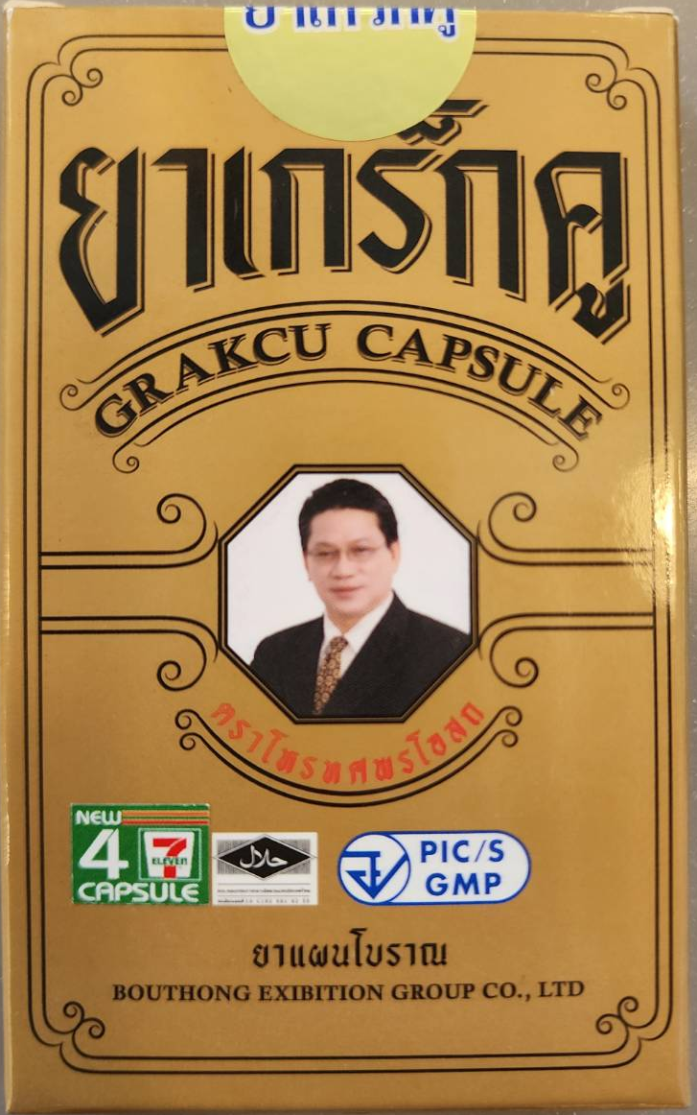
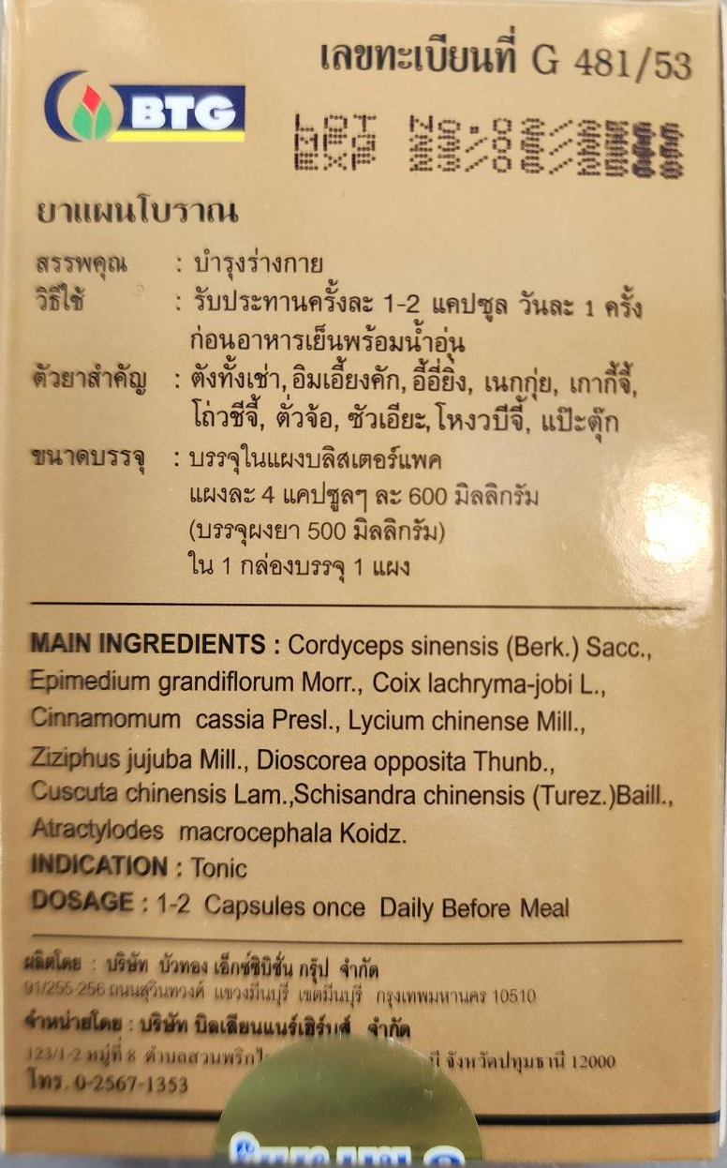

ลำดับที่ 5

ชื่อยา: ยาเกร็กคู
เลขทะเบียนที่ G 481/53
ขนาดบรรจุ แผงละ 4 แคปซูล ใน 1 กล่องบรรจุ 1 แผง
รุ่นการผลิต (LOT No.) : 01/2567
วันที่ผลิต (MFG) : 05/01/2567 วันสิ้นอายุ (EXP) : 05/01/2569

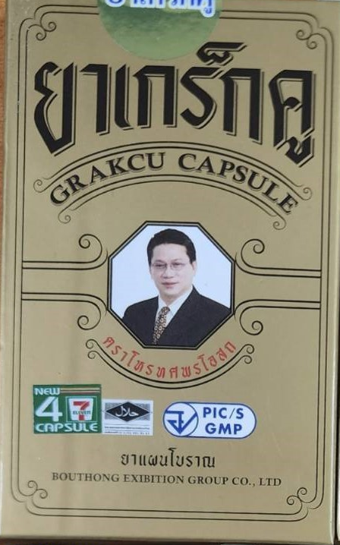
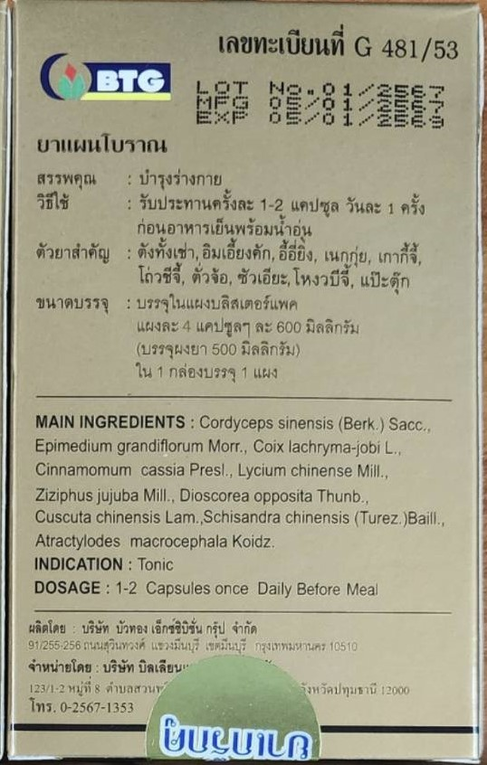

ลำดับที่ 6

ชื่อยา: ยาเกร็กคู
เลขทะเบียนที่ G 481/53
ขนาดบรรจุ แผงละ 6 แคปซูล ใน 1 กล่องบรรจุ 1 แผง
รุ่นการผลิต (LOT No.) : 02/2566
วันที่ผลิต (MFG) : 28/06/2566 วันสิ้นอายุ (EXP) : 28/06/2568

ลำดับที่ 7

ชื่อยา: ยาเกร็กคู
เลขทะเบียนที่ G 481/53
ขนาดบรรจุ แผงละ 6 แคปซูล ใน 1 กล่องบรรจุ 1 แผง
รุ่นการผลิต (LOT No.) : 01/2567
วันที่ผลิต (MFG) : 05/01/2567 วันสิ้นอายุ (EXP) : 05/01/2569
